FESTA DEI NONNI 2 OTTOBRE 20....
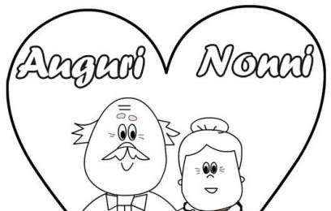

In questo giorno di festa, un augurio speciale ai miei nonni desidero fare perché:

….....................................................................................................................................

….....................................................................................................................................

….....................................................................................................................................

….....................................................................................................................................

….....................................................................................................................................

www.fabrizioaltieri.it I diritti sono riservati

